ПРОЕКТ

ПРАВИТЕЛЬСТВО КУРСКОЙ ОБЛАСТИ

ПОС Т АН ОВ Л Е НИЕ

от №

г. Курск

**О памятнике природы регионального значения**

«**Урочище Большой лес»**

В соответствии с Федеральным законом от 14 марта 1995 года

№ 33-ФЗ «Об особо охраняемых природных территориях», Законом Курской области от 22 ноября 2007 года № 118-ЗКО «О некоторых вопросах в области охраны и использования особо охраняемых природных территорий в Курской области», постановлением Администрации Курской области от 20.07.2012 № 607-па «Об утверждении Схемы развития и размещения особо охраняемых природных территорий в Курской области на период до 2030 года» Правительство Курской области ПОСТАНОВЛЯЕТ:

1. Объявить урочище Большой лес в границах муниципального образования «Ястребовский сельсовет» Мантуровского района Курской области памятником природы регионального значения «Урочище Большой лес», а территорию, занятую им, – особо охраняемой природной территорией регионального значения.
2. Утвердить прилагаемые:

Положение о памятнике природы регионального значения «Урочище Большой лес»;

паспорт памятника природы регионального «Урочище Большой

лес»;

границы территории памятника природы регионального значения

«Урочище Большой лес».

Временно исполняющий обязанности первого заместителя Губернатора Курской области **–**

Председателя Правительства

Курской области А.Е. Чепик

УТВЕРЖДЕНО

постановлением Правительства Курской области

от №

**ПОЛОЖЕНИЕ**

**о памятнике природы регионального значения**

**«Урочище Большой лес»**

1. **Общие положения**
   1. Памятник природы регионального значения «Урочище Большой лес» (далее – памятник природы) организован в соответствии с Федеральным законом от 14 марта 1995 года № 33-ФЗ «Об особо охраняемых природных территориях», Законом Курской области от 22 ноября 2007 года № 118-ЗКО «О некоторых вопросах в области охраны и использования особо охраняемых природных территорий в Курской области», постановлением Администрации Курской области от 20.07.2012 № 607-па «Об утверждении Схемы развития и размещения особо охраняемых природных территорий в Курской области на период до 2030 года». Памятник природы является особо охраняемой природной территорией регионального значения.
   2. Категория – памятник природы. Статус – действующий.
   3. Цель создания памятника природы – охрана уникального комплекса степной и меловой растительности, занимающего значительную площадь и являющегося местом обитания редких видов флоры Курской области, в том числе внесенных в Красную книгу Курской области (2017) и Красную книгу Российской Федерации (2008).
2. **Природные особенности и объекты особой охраны**
   1. Памятник природы расположен в границах муниципального образования «Ястребовский сельсовет» Мантуровского района Курской области.

Территория памятника природы расположена в пределах Осколо- Донецкого ландшафтного района Курской области и представляет собой сочетание подурочищ балки, которые сформировались на участках выхода мела, с чернозёмами разной степени смытости, с преимущественно травяной (степной) растительностью. Протяженность балки от вершины до устья составляет 2,4 км. Склон осложнен ложбинами стока и промоинами, а также бороздами для посадки деревьев. Склон южной экспозиции имеет форму широкого амфитеатра, что свидетельствует о развитии карстового процесса. В растительном покрове памятника природы доминируют сообщества лиственных лесов, кустарниковые сообщества, различные

варианты степей и сообщества меловых обнажений. Видовое разнообразие территории во многом определяется близостью крупного лесного массива и пруда в устье балки у села Покровское.

* 1. На территории памятника природы отмечено:

228 видов сосудистых растений, 24 из которых - дендрантема Завадского, василек русский, лен многолетний, истод сибирский, миндаль низкий, живокость клиновидная, оносма донская, истод сибирский, тимьян меловой, валериана русская и другие включены в Красную Книгу Курской области (2017), в том числе 2 вида - касатик безлистный и ковыль красивейший, включены в Красную Книгу Российской Федерации (2008);

77 видов беспозвоночных животных, 3 из которых – шмель глинистый, стрекоза решетчатая и пчела-плотник включены в Красную книгу Курской области (2017);

42 вида позвоночных животных, из которых 3 редких вида птиц - орел-карлик, клинтух и малая мухоловка включены в Красную книгу Курской области (2017).

* 1. Памятник природы имеет научное, эколого-просветительское и эстетическое значение.

Научное значение памятника природы заключается в том, что на его территории обитает комплекс редких степных и меловых видов растений и животных. Флора и фауна урочища носят комплексный характер. Основную ценность представляют экотопы ковыльно-разнотравных и петрофитных степей, меловых обнажений, обладающие высокими показателями биоразнообразия и служащие местами обитания редких и охраняемых видов растений и животных. Все сообщества находятся в хорошей сохранности.

Научную ценность территория имеет благодаря находящейся здесь одной из немногих в Мантуровском районе популяций ковыля красивейшего, включенного в Красную книгу Российской Федерации. Здесь обнаружено местонахождение дендрантемы Завадского – редкого в Центральном Черноземье реликтового горно-степного вида. Памятник природы является одним из богатых центров концентрации редких и охраняемых видов растений на территории Мантуровского района. Все указанные объекты могут быть использованы для исследования структуры, динамики численности, экологии и биологии редких видов, геоботанических исследований, изучения процессов восстановления и естественного функционирования природных экосистем. Изучение формирования и динамики луговых, степных и лесостепных экосистем, микроклиматических параметров, а также связанных с ними изменений биоценозов, представляет несомненный интерес для комплекса экологических и геолого-географических исследований на региональном и общероссийском уровнях.

Эколого-просветительская ценность заключается в возможности использования данной территории как модельного участка по знакомству населения (особенно детей и молодежи) с геоморфологическими

особенностями территории Курской области, растительным миром, почвенным покровом, особенностями животного мира.

Эстетическое значение памятника природы заключается в том, что он является фрагментом овражно-балочного рельефа естественных лесостепных и степных экосистем и может быть местом проведения экологических экскурсий.

1. **Месторасположение**
   1. Памятник природы расположен в границах муниципального образования «Ястребовский сельсовет» в восточной части Мантуровского района к северо-западу от села Покровское. Граница территории проходит с северо-востока по кромке верхней части склона балки, с юго-запада по кромке леса нижней части склона балки.
   2. Памятник природы расположен в:

0,25 км к северо-западу от села Покровское;

2 км к юго-юго-востоку от села Большие Бутырки; 6 км к юго-западу от села Стужень;

в 4,5 км к юго-востоку от деревни Круглый лес.

1. **Данные о площади и об особенностях земельных отношений**
   1. Памятник природы состоит из одного участка общей площадью 24,5 га.
   2. Памятник природы расположен в границах кадастровых кварталов: 46:14:180301 и 46:14:170201 на землях сельскохозяйственного назначения.

В границы памятника природы попадает часть земельного участка с кадастровым номером 46:14:000000:285 (часть контура 1 с учетным номером части 46:14:000000:285/1), категория земель: земли сельскохозяйственного назначения, вид разрешенного использования: для сельскохозяйственного производства, правообладатель: ООО «Луч», вид зарегистрированного права: собственность (выписка из ЕГРН от 09.12.2024

№ КУВИ-001/2024-298328085).

* 1. Схема границ памятника природы с кадастровым делением, земельными участками.

4

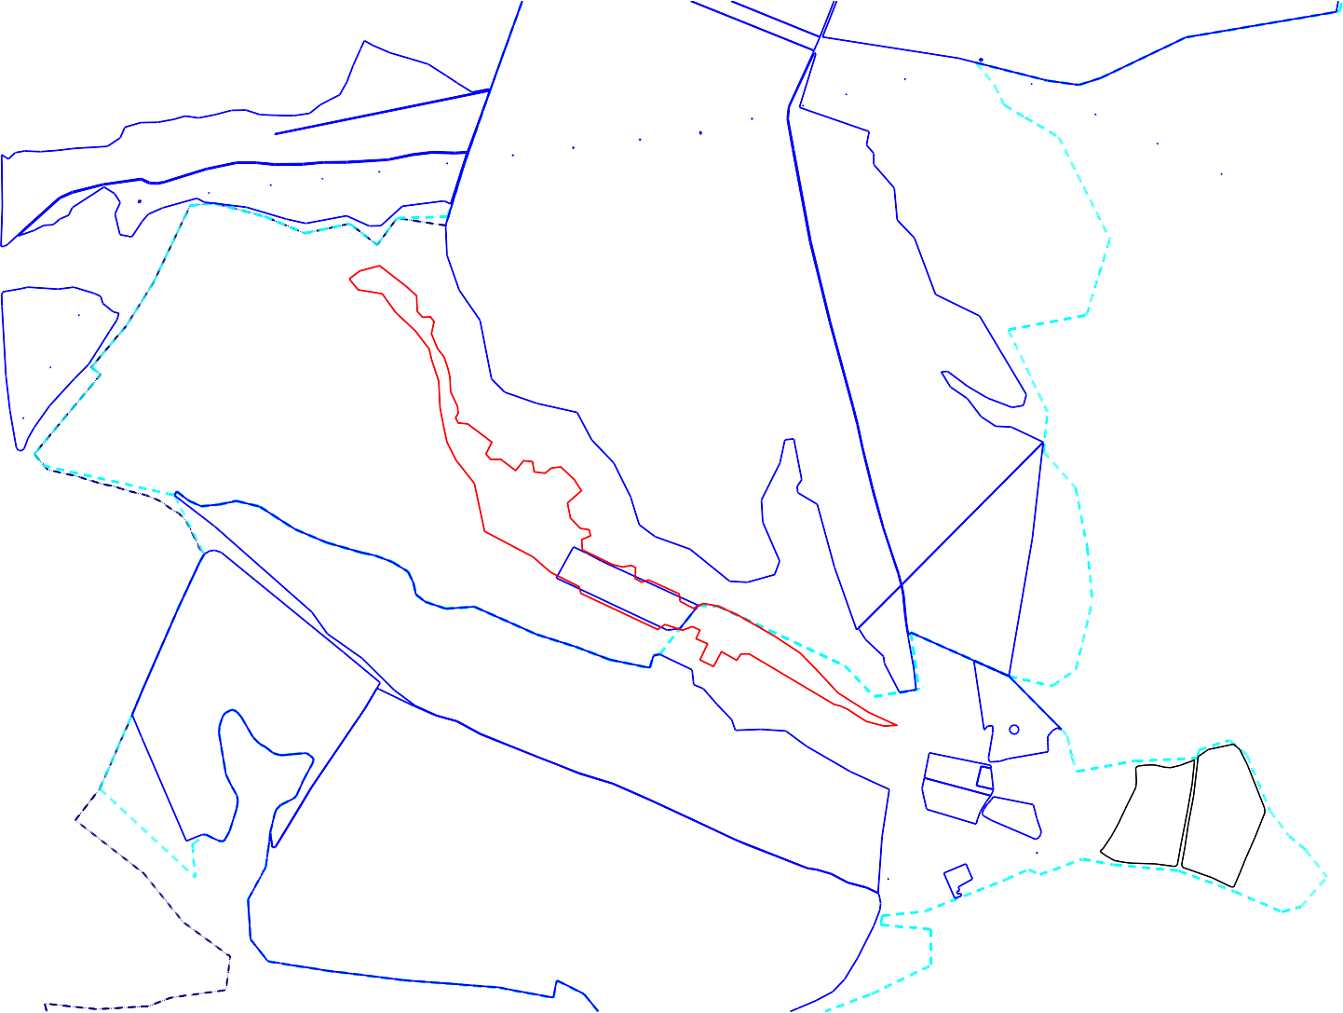

1. **Режим особой охраны и порядок использования памятника природы**
   1. На территории памятника природы запрещается всякая деятельность, влекущая за собой нарушение сохранности памятника природы, в том числе:

деятельность, влекущая за собой нарушение условий обитания объектов растительного и животного мира;

проведение всех видов рубок или повреждение древесной растительности, за исключением мер противопожарной безопасности;

добыча птиц и млекопитающих, не отнесенных к охотничьим ресурсам на территории Российской Федерации;

сбор цветов, листьев и других частей редких и охраняемых видов растений в любых целях, за исключением научных исследований, нанесение им любых иных повреждений (в том числе путем поджигания сухой травы);

разорение муравейников, гнезд, нор и прочих жилищ диких животных;

лесопосадки на степных склонах (кроме защитных лесопосадок по бровкам балки), исключая посадки робинии ложноакациевой;

разведение костров, пускание палов, выжигание растительности;

замусоривание и захламление территории, создание объектов размещения и хранения отходов производства и потребления, радиоактивных, химических, взрывчатых, отравляющих и ядовитых веществ;

геологическая разведка и добыча полезных ископаемых, проведение взрывных и буровых работ, а также выполнение иных связанных с пользованием недрами работ, за исключением геолого-съемочных работ;

деятельность, ведущая к эрозионному смыву почвы с окружающих сельскохозяйственных угодий;

деятельность, влекущая за собой нарушение почвенного покрова, распашка земель (за исключением лесохозяйственных мероприятий, мер противопожарного обустройства территории);

заправка топливом и мойка транспортных средств;

движение и стоянка механических транспортных средств, не связанных с функционированием памятника природы (за исключением дорог общего пользования, а также механических транспортных средств собственников, пользователей и арендаторов земельных участков);

строительство линейных объектов, в том числе автомобильных и иных дорог, линий электропередач, газопроводов, трубопроводов, и других коммуникаций;

самовольная застройка территории; разбивка туристических стоянок;

уничтожение и повреждение специальных предупредительных аншлагов и информационных знаков, шлагбаумов, стендов, граничных столбов и других указателей, а также оборудованных экологических троп и

мест отдыха.

* 1. Допустимые виды использования территории:

проведение противопожарных, лесохозяйственных, санитарно- оздоровительных и иных профилактических мероприятий, необходимых для обеспечения противопожарной безопасности и поддержания санитарных свойств территории памятника природы;

осуществление охоты способами охоты и в сроки охоты в соответствии с Федеральным законом от 24 июля 2009 года № 209-ФЗ «Об охоте и о сохранении охотничьих ресурсов и о внесении изменений в отдельные законодательные акты Российской Федерации» и приказом Минприроды России от 24 июля 2020 г. № 477 «Об утверждении Правил охоты»;

проведение научных исследований, в том числе в целях экологического мониторинга;

сенокошение,

выпас сельскохозяйственных животных, осуществляемых гражданами для собственных нужд, выпас крупного рогатого скота и лошадей в период с 1 мая по 30 октября при соблюдении нормы пастбищной нагрузки: не более 100 условных голов КРС единовременно, в течение не более 15 дней непрерывно, при перерывах между стравливаниями - не менее 90 дней.

Основные виды разрешенного использования земельных участков в границах памятника природы согласно приказу Росреестра от 10 ноября 2020 г. № П/0412 «Об утверждении классификатора видов разрешенного использования земельных участков:

деятельность по особой охране и изучению природы - сохранение и изучение растительного и животного мира путем создания особо охраняемых природных территорий, в границах которых хозяйственная деятельность, кроме деятельности, связанной с охраной и изучением природы, не допускается (код 9.0);

охрана природных территорий - сохранение отдельных естественных качеств окружающей природной среды путем ограничения хозяйственной деятельности в данной зоне (код 9.1);

использование лесов - охрана и восстановление лесов и иные цели (код 10.0);

природно-познавательный туризм - размещение щитов с познавательными сведениями об окружающей природной среде; осуществление необходимых природоохранных и природовосстановительных мероприятий (код 5.2);

сенокошение - кошение трав, сбор и заготовка сена (код 1.19); выпас сельскохозяйственных животных (код 1.20).

* 1. Создание памятника природы осуществляется без изъятия у собственников земельных участков, но с ограничением прав пользования земельными участками в связи с установлением режима особой охраны.
  2. Границы памятника природы обозначаются на местности специальными предупредительными аншлагами и информационными

знаками, учитываются при разработке всех видов документации, обосновывающей хозяйственную и иную деятельность, затрагивающую эти территории.

* 1. Государственное управление и государственный контроль (надзор) в области охраны и использования памятника природы осуществляет областное казенное учреждение «Дирекция по управлению особо охраняемыми природными территориями, парками, скверами и лесами Курской области» в соответствии с законодательством Российской Федерации и Курской области.

1. **Карта-схема расположения памятника природы**

**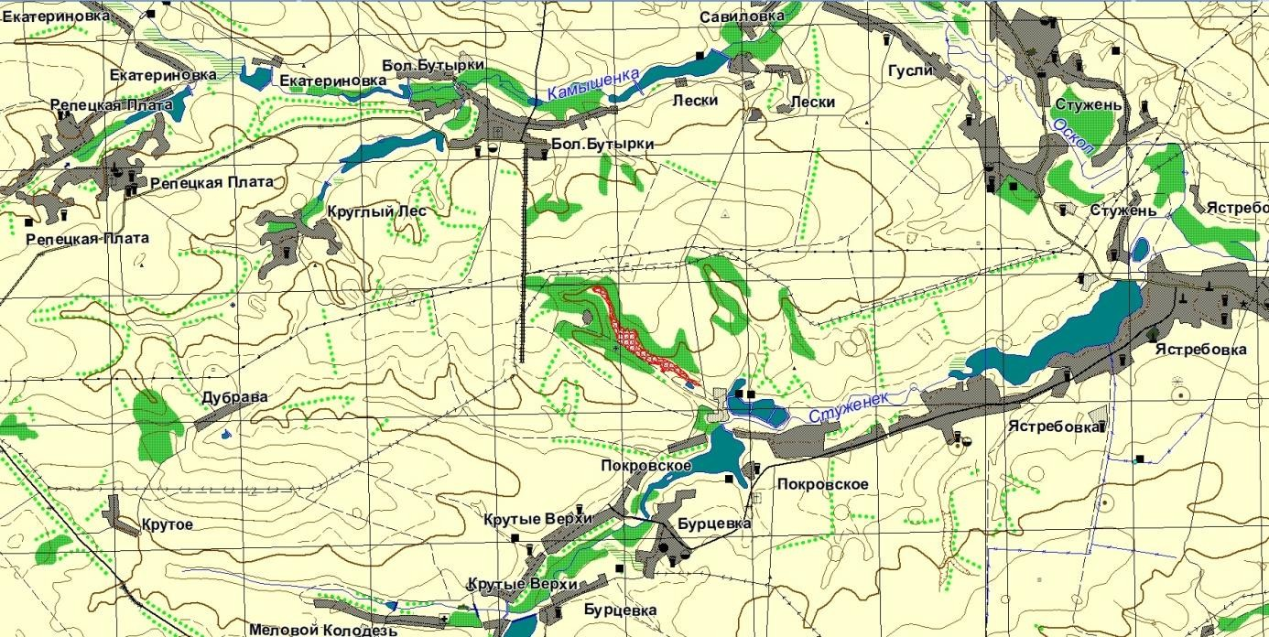**

1. **Фотоматериалы, иллюстрирующие состояние территории, ее наиболее ценных участков и объектов**

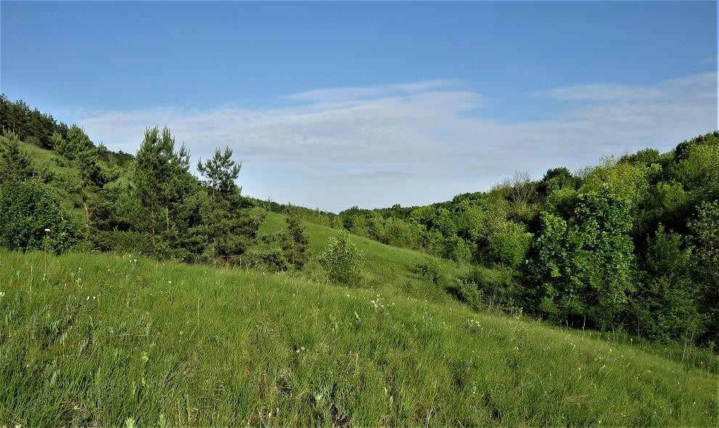

Фото 1. Общий вид урочища Большой лес

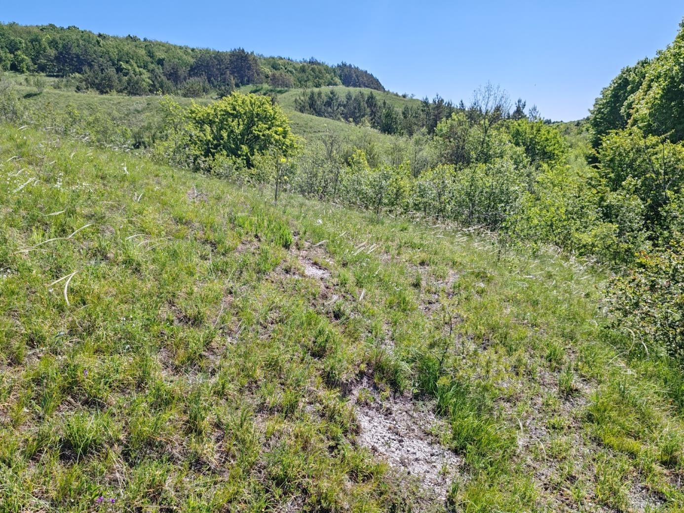

Фото 2. Волнистый склон балки

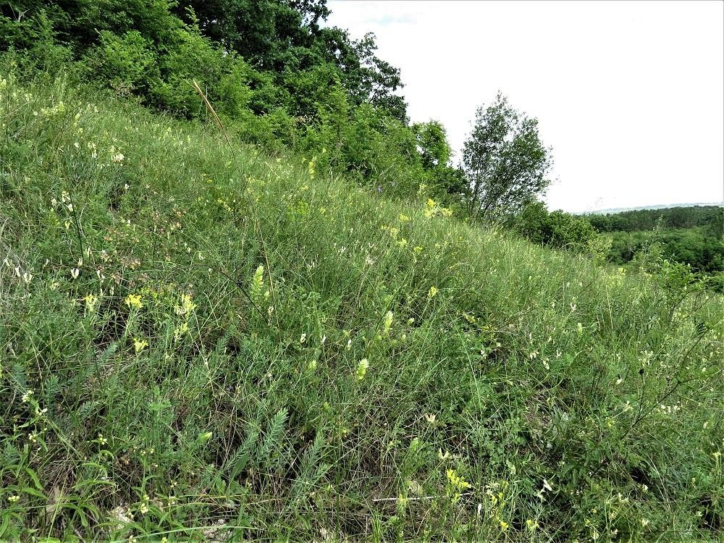

Фото 3. Петрофитная степь

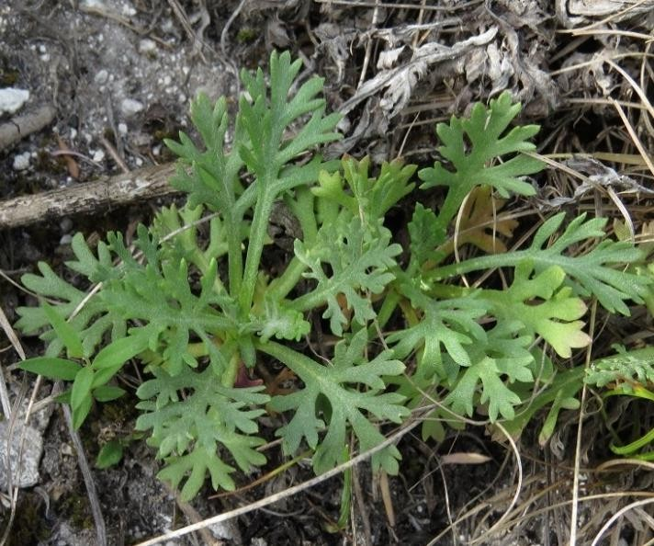

Фото 4. Дендрантема Завадского

|  |  |
| --- | --- |
|  |  |
| Фото 5. Оносма донская | Фото 6. Ковыль красивейший |

|  |  |
| --- | --- |
|  | C:\Users\User\Desktop\ООПТ 1\2024\20240615_101337.jpg |
| Фото 7. Василек русский | Фото 8. Вязель пестрый |
| https://inaturalist-open-data.s3.amazonaws.com/photos/380170767/original.jpeg | https://inaturalist-open-data.s3.amazonaws.com/photos/380170874/original.jpeg |
| Фото 9. Ветреница лесная | Фото 10. Купальница европейская |
|  |  |
| Фото 11. Красотка блестящая | Фото 12. Пчела-плотник обыкновенная |

УТВЕРЖДЕН

постановлением Правительства Курской области

от №

**ПАСПОРТ**

**памятника природы регионального значения**

**«Урочище Большой лес»**

|  |  |
| --- | --- |
| 1. | **Наименование**  «Урочище Большой лес» |
| 2. | **Категория**  Памятник природы |
| 3. | **Профиль**  Не определен |
| 4. | **Площадь**  24,5 га |
| 5. | **Кластерность**  1 участок площадью 24,5 га |
| 6. | **Месторасположение**  На территории муниципального образования «Ястребовский сельсовет» Мантуровского района Курской области |
| 7. | **Описание границ с указанием географических координат поворотных точек границ земельного участка, объекта землеустройства в соответствии с основными географическими азимутами в градусах, минутах и секундах**  Памятник природы расположен в границах муниципального образования «Ястребовский сельсовет» Мантуровского района Курской области.  Граница территории памятника природы проходит от точки 1 (51027'15,0621" с.ш. 37024'35,6104"в.д.) в северо-восточном направлении по склону балки, вдоль кромки леса до точки 3 (51027'16,2740" с.ш. 37024'40,7375"в.д.), далее от точки 3 в юго- восточном направлении по склону балки, вдоль кромки леса до точки 9 (51027'10,2350" с.ш. 37024'49,3272"в.д.), далее от точки 9 в юго-западном направлении по склону балки, вдоль кромки леса до точки 10 (51027'08,9873" с.ш. 37024'48,8022"в.д.), далее от точки 10 в юго-восточном направлении по склону балки, вдоль кромки леса до точки 21 (51026'57,4598" с.ш. 37024'58,0278"в.д.), далее от точки 21в юго-западном направлении по склону балки, вдоль кромки леса до точки 22 (51026'56,2534" с.ш. 37024'56,9146"в.д.), далее от точки 22 в юго-восточном направлении по склону балки, вдоль  кромки леса до точки 25 (51026'54,3950" с.ш. 37025'01,7471"в.д.), далее от точки 25 в северо-восточном направлении по склону |

|  |  |
| --- | --- |
|  | балки, вдоль кромки леса до точки 26 (51026'55,3993" с.ш. 37025'03,1230"в.д.), далее от точки 26 в юго-восточном направлении по склону балки, вдоль кромки леса до точки 29 (51026'54,0089" с.ш. 37025'06,5852"в.д.), далее от точки 29 в северо- восточном направлении по склону балки, вдоль кромки леса до точки 31 (51026'54,5792" с.ш. 37025'09,2737"в.д.), далее от точки 31 в юго-восточном направлении по склону балки, вдоль кромки леса до точки 33 (51026'52,0199" с.ш. 37025'12,4413"в.д.), далее от точки 33 в юго-западном направлении по склону балки, вдоль кромки леса до точки 34 (51026'50,8022" с.ш. 37025'10,0777"в.д.), далее от точки 34 в юго-восточном направлении по склону балки, вдоль кромки леса до точки 38 (51026'47,2973" с.ш. 37025'13,6365"в.д.), далее от точки 38 в юго-западном направлении по склону балки, вдоль кромки леса до точки 39 (51026'46,9312" с.ш. 37025'12,1220"в.д.), далее от точки 39 в юго-восточном направлении по склону балки, вдоль кромки леса до точки 50 (51026'39,2704" с.ш. 37025'30,1212"в.д.), далее от точки 50 в северо- восточном направлении по склону балки, вдоль кромки леса до точки 51 (51026'39,7435" с.ш. 37025'31,7750"в.д.), далее от точки 51 в юго-восточном направлении по склону балки, вдоль кромки леса до точки 59 (51026'26,1950" с.ш. 37026'02,9248"в.д.), далее от точки 59 в северо-западном направлении по балке, вдоль кромки леса до точки 65 (51026'34,3058" с.ш. 37025'39,0065"в.д.), далее от точки 65 в юго-западном направлении по склону балки, вдоль кромки леса до точки 67 (51026'33,7167" с.ш. 37025'36,9043"в.д.), далее от точки 67 в северо-западном направлении по балке, вдоль кромки леса до точки 68 (51026'34,6826" с.ш. 37025'34,4323"в.д.), далее от точки 68 в юго-западном направлении по балке, вдоль кромки леса до точки 69 (51026'33,1569" с.ш. 37025'32,9944"в.д.), далее от точки 69 в северо-западном направлении по балке, вдоль кромки леса до точки 70 (51026'33,9200" с.ш. 37025'30,8155"в.д.), далее от точки 70 в северо-восточном направлении по балке, вдоль кромки леса до точки 71 (51026'35,5715" с.ш. 37025'32,2070"в.д.), далее от точки 71 в северо-западном направлении по балке, вдоль кромки леса до точки 72 (51026'36,1413" с.ш. 37025'30,3064"в.д.), далее от точки 72 в северо-восточном направлении по балке, вдоль кромки леса до точки 73 (51026'36,9910" с.ш. 37025'31,0174"в.д.), далее от точки 73 в северо-западном направлении по балке, вдоль кромки леса до точки 74 (51026'37,3970" с.ш. 37025'29,7808"в.д.), далее от точки 74 в юго-западном направлении по балке, вдоль кромки леса до точки 77 (51026'37,2558" с.ш. 37025'24,0120"в.д.), далее от точки 77 в северо-западном направлении по балке, вдоль кромки леса до точки 94 (51027'13,8889" с.ш. 37024'37,0006"в.д.), далее от точки 94  в северо-западном направлении по балке, вдоль кромки леса до исходной точки 1. |

|  |  |
| --- | --- |
| 8. | **Природные особенности территории**  Памятник природы расположен в границах муниципального образования «Ястребовский сельсовет» Мантуровского района Курской области.  Территория памятника природы расположена в пределах Осколо-Донецкого ландшафтного района Курской области и представляет собой сочетание подурочищ балки, которые сформировались на участках выхода мела, с чернозёмами разной степени смытости, с преимущественно травяной (степной) растительностью. Протяженность балки от вершины до устья составляет 2,4 км. Склон осложнен ложбинами стока и промоинами, а также бороздами для посадки деревьев. Склон южной экспозиции имеет форму широкого амфитеатра, что свидетельствует о развитии карстового процесса. В растительном покрове памятника природы доминируют сообщества лиственных лесов, кустарниковые сообщества, различные варианты степей и сообщества меловых обнажений. Видовое разнообразие территории во многом определяется близостью крупного лесного массива и пруда в устье балки у села Покровское.  На территории памятника природы отмечено:  228 видов сосудистых растений, 24 из которых - дендрантема Завадского, василек русский, лен многолетний, истод сибирский, миндаль низкий, живокость клиновидная, оносма донская, истод сибирский, тимьян меловой, валериана русская и другие включены в Красную Книгу Курской области (2017), в том числе 2 вида - касатик безлистный и ковыль красивейший, включены в Красную Книгу Российской Федерации (2008);  77 видов беспозвоночных животных, 3 из которых – шмель глинистый, стрекоза решетчатая и пчела-плотник включены в Красную книгу Курской области (2017);  42 вида позвоночных животных, из которых 3 редких вида  птиц - орел-карлик, клинтух и малая мухоловка включены в Красную книгу Курской области (2017). |
| 9. | **Сведения о собственниках, пользователях, арендаторах земельных участков, на которых расположена особо охраняемая природная территория**  Памятник природы расположен в границах кадастровых кварталов: 46:14:180301 и 46:14:170201 на землях сельскохозяйственного назначения.  В границы памятника природы попадает часть земельного участка с кадастровым номером 46:14:000000:285 (часть контура 1 с учетным номером части 46:14:000000:285/1), категория земель: земли сельскохозяйственного назначения, вид разрешенного  использования: для сельскохозяйственного производства, правообладатель: ООО «Луч», вид зарегистрированного права: |

|  |  |
| --- | --- |
|  | собственность (выписка из ЕГРН от 09.12.2024 № КУВИ- 001/2024-298328085). |

**ГРАНИЦЫ**

УТВЕРЖДЕНЫ

постановлением Правительства Курской области

от №

**территории памятника природы регионального значения**

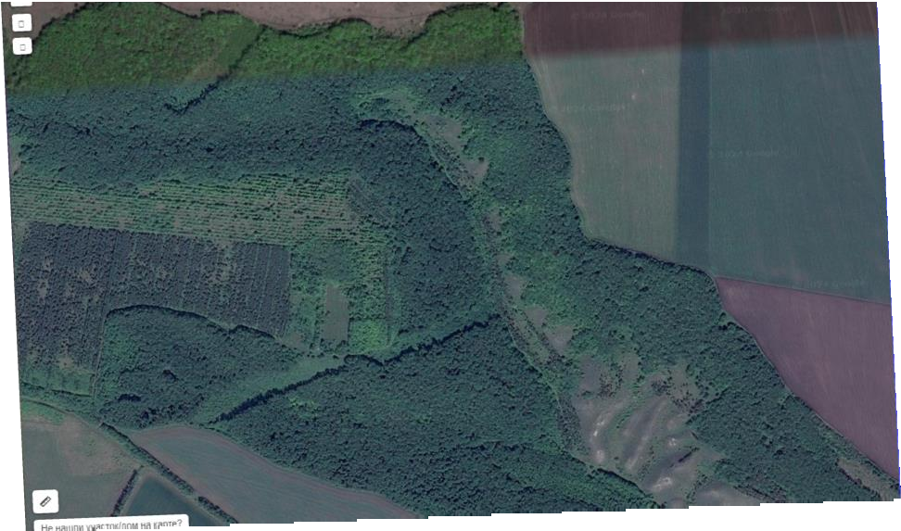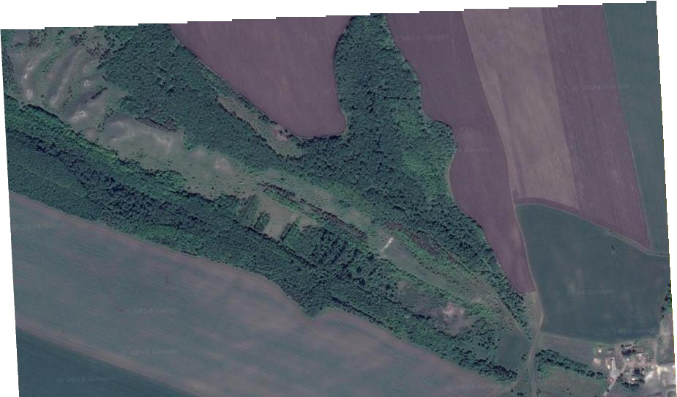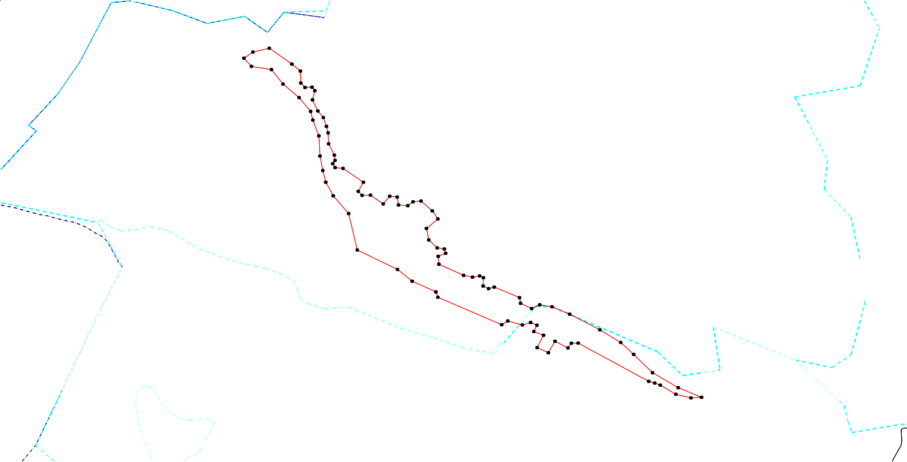

**«Урочище Большой лес»**

|  |  |  |  |  |
| --- | --- | --- | --- | --- |
| **КАРТА (ПЛАН)**  **Особо охраняемая природная территория регионального значения**  **«Урочище Большой лес»**  **(наименование объекта землеустройства)** | | | | |
| **Сведения о местоположении границ объекта землеустройства** | | | | |
| **1. Система координат** *МСК-46* | | | | |
| **2. Сведения о характерных точках границ объекта землеустройства** | | | | |
| **Обозначение характерных точек**  **границы** | **Координаты, м** | | **Метод определения координат и средняя квадратическая погрешность положения**  **характерной точки (Мt), м** | **Описание закрепления точки** |
| **Х** | **Y** |
| **1** | **2** | **3** | **4** | **5** |
| 1 | 390362,66 | 2175500,68 | Картометрический метод; 0,20 | — |
| 2 | 390385,78 | 2175536,43 | Картометрический метод; 0,20 | — |
| 3 | 390398,66 | 2175600,22 | Картометрический метод; 0,20 | — |
| 4 | 390326,63 | 2175682,16 | Картометрический метод; 0,20 | — |
| 5 | 390295,12 | 2175713,31 | Картометрический метод; 0,20 | — |
| 6 | 390245,01 | 2175711,95 | Картометрический метод; 0,20 | — |
| 7 | 390225,08 | 2175727,17 | Картометрический метод; 0,20 | — |
| 8 | 390224,68 | 2175753,42 | Картометрический метод; 0,20 | — |
| 9 | 390209,61 | 2175763,34 | Картометрический метод; 0,20 | — |
| 10 | 390171,20 | 2175752,64 | Картометрический метод; 0,20 | — |
| 11 | 390122,77 | 2175769,53 | Картометрический метод; 0,20 | — |
| 12 | 390094,61 | 2175789,01 | Картометрический метод; 0,20 | — |
| 13 | 390056,46 | 2175798,92 | Картометрический метод; 0,20 | — |
| 14 | 390028,54 | 2175803,74 | Картометрический метод; 0,20 | — |
| 15 | 389982,28 | 2175802,61 | Картометрический метод; 0,20 | — |
| 16 | 389933,44 | 2175821,75 | Картометрический метод; 0,20 | — |
| 17 | 389911,22 | 2175823,27 | Картометрический метод; 0,20 | — |
| 18 | 389897,92 | 2175813,20 | Картометрический метод; 0,20 | — |
| 19 | 389880,79 | 2175820,99 | Картометрический метод; 0,20 | — |
| 20 | 389875,56 | 2175851,35 | Картометрический метод; 0,20 | — |
| 21 | 389812,36 | 2175925,58 | Картометрический метод; 0,20 | — |
| 22 | 389775,39 | 2175903,54 | Картометрический метод; 0,20 | — |
| 23 | 389757,88 | 2175917,00 | Картометрический метод; 0,20 | — |
| 24 | 389756,19 | 2175949,79 | Картометрический метод; 0,20 | — |
| 25 | 389716,60 | 2175996,02 | Картометрический метод; 0,20 | — |
| 26 | 389747,25 | 2176023,04 | Картометрический метод; 0,20 | — |
| 27 | 389742,36 | 2176051,33 | Картометрический метод; 0,20 | — |
| 28 | 389708,74 | 2176054,05 | Картометрический метод; 0,20 | — |
| 29 | 389703,31 | 2176089,27 | Картометрический метод; 0,20 | — |
| 30 | 389718,52 | 2176110,95 | Картометрический метод; 0,20 | — |
| 31 | 389720,18 | 2176141,44 | Картометрический метод; 0,20 | — |
| 32 | 389676,25 | 2176182,11 | Картометрический метод; 0,20 | — |
| 33 | 389640,20 | 2176201,46 | Картометрический метод; 0,20 | — |
| 34 | 389603,23 | 2176155,27 | Картометрический метод; 0,20 | — |
| 35 | 389554,24 | 2176161,27 | Картометрический метод; 0,20 | — |
| 36 | 389519,23 | 2176191,22 | Картометрический метод; 0,20 | — |
| 37 | 389513,08 | 2176218,23 | Картометрический метод; 0,20 | — |
| 38 | 389493,92 | 2176222,42 | Картометрический метод; 0,20 | — |
| 39 | 389483,03 | 2176193,01 | Картометрический метод; 0,20 | — |
| 40 | 389449,96 | 2176193,85 | Картометрический метод; 0,20 | — |

|  |  |  |  |  |
| --- | --- | --- | --- | --- |
| **1** | **2** | **3** | **4** | **5** |
| 41 | 389397,68 | 2176285,17 | Картометрический метод; 0,20 | — |
| 42 | 389387,72 | 2176319,24 | Картометрический метод; 0,20 | — |
| 43 | 389390,90 | 2176346,21 | Картометрический метод; 0,20 | — |
| 44 | 389382,93 | 2176360,43 | Картометрический метод; 0,20 | — |
| 45 | 389347,97 | 2176357,35 | Картометрический метод; 0,20 | — |
| 46 | 389334,92 | 2176377,34 | Картометрический метод; 0,20 | — |
| 47 | 389341,17 | 2176399,22 | Картометрический метод; 0,20 | — |
| 48 | 389290,53 | 2176494,01 | Картометрический метод; 0,20 | — |
| 49 | 389266,03 | 2176496,04 | Картометрический метод; 0,20 | — |
| 50 | 389241,25 | 2176537,17 | Картометрический метод; 0,20 | — |
| 51 | 389255,41 | 2176569,32 | Картометрический метод; 0,20 | — |
| 52 | 389244,09 | 2176615,29 | Картометрический метод; 0,20 | — |
| 53 | 389209,13 | 2176681,64 | Картометрический метод; 0,20 | — |
| 54 | 389136,22 | 2176792,56 | Картометрический метод; 0,20 | — |
| 55 | 389078,16 | 2176869,49 | Картометрический метод; 0,20 | — |
| 56 | 389024,73 | 2176916,02 | Картометрический метод; 0,20 | — |
| 57 | 388943,40 | 2176983,59 | Картометрический метод; 0,20 | — |
| 58 | 388874,57 | 2177077,51 | Картометрический метод; 0,20 | — |
| 59 | 388828,06 | 2177164,88 | Картометрический метод; 0,20 | — |
| 60 | 388828,35 | 2177123,88 | Картометрический метод; 0,20 | — |
| 61 | 388846,96 | 2177067,00 | Картометрический метод; 0,20 | — |
| 62 | 388889,65 | 2177009,76 | Картометрический метод; 0,20 | — |
| 63 | 388899,76 | 2176989,23 | Картометрический метод; 0,20 | — |
| 64 | 388908,12 | 2176966,66 | Картометрический метод; 0,20 | — |
| 65 | 389085,35 | 2176706,55 | Картометрический метод; 0,20 | — |
| 66 | 389086,32 | 2176680,59 | Картометрический метод; 0,20 | — |
| 67 | 389067,73 | 2176665,69 | Картометрический метод; 0,20 | — |
| 68 | 389098,27 | 2176618,38 | Картометрический метод; 0,20 | — |
| 69 | 389051,52 | 2176589,93 | Картометрический метод; 0,20 | — |
| 70 | 389075,71 | 2176548,19 | Картометрический метод; 0,20 | — |
| 71 | 389126,36 | 2176575,80 | Картометрический метод; 0,20 | — |
| 72 | 389144,50 | 2176539,35 | Картометрический метод; 0,20 | — |
| 73 | 389170,56 | 2176553,46 | Картометрический метод; 0,20 | — |
| 74 | 389183,45 | 2176529,76 | Картометрический метод; 0,20 | — |
| 75 | 389174,66 | 2176497,69 | Картометрический метод; 0,20 | — |
| 76 | 389195,35 | 2176442,52 | Картометрический метод; 0,20 | — |
| 77 | 389180,70 | 2176418,29 | Картометрический метод; 0,20 | — |
| 78 | 389311,21 | 2176181,17 | Картометрический метод; 0,20 | — |
| 79 | 389334,28 | 2176175,24 | Картометрический метод; 0,20 | — |
| 80 | 389384,52 | 2176087,31 | Картометрический метод; 0,20 | — |
| 81 | 389437,83 | 2176033,87 | Картометрический метод; 0,20 | — |
| 82 | 389528,60 | 2175884,86 | Картометрический метод; 0,20 | — |
| 83 | 389684,13 | 2175861,56 | Картометрический метод; 0,20 | — |
| 84 | 389762,55 | 2175806,66 | Картометрический метод; 0,20 | — |
| 85 | 389821,22 | 2175781,92 | Картометрический метод; 0,20 | — |
| 86 | 389871,39 | 2175773,71 | Картометрический метод; 0,20 | — |
| 87 | 389933,21 | 2175766,44 | Картометрический метод; 0,20 | — |
| 88 | 390017,98 | 2175766,98 | Картометрический метод; 0,20 | — |
| 89 | 390086,01 | 2175748,32 | Картометрический метод; 0,20 | — |
| 90 | 390122,80 | 2175742,32 | Картометрический метод; 0,20 | — |
| 91 | 390183,70 | 2175701,47 | Картометрический метод; 0,20 | — |
| 92 | 390244,86 | 2175643,32 | Картометрический метод; 0,20 | — |
| 93 | 390308,14 | 2175603,10 | Картометрический метод; 0,20 | — |
| 94 | 390326,01 | 2175526,99 | Картометрический метод; 0,20 | — |

|  |  |  |  |  |
| --- | --- | --- | --- | --- |
| **1** | **2** | **3** | **4** | **5** |
| 1 | 390362,66 | 2175500,68 | Картометрический метод; 0,20 | — |